ЗАКУПКА № 2022/11/57 от 17.11.2022 г.

СПЕЦИФИКАЦИЯ
№ п/п | Наименование товара | Основные характеристики | Количество | Единица измерения
1 | Лента конвейерная шевронная 1000-4-ТК-200-2-5-2-И-РБ Н16  У-110 В720 | Лента конвейерная шевронная 1000-4-ТК-200-2-5-2-И-РБ Н16  У-110 В720:  2.2 – для средних условий эксплуатации (общего назначения) температура эксплуатации от минус 45С до плюс 60С;  1000мм – ширина ленты;  4- кол-во тканевых слоев;  ТК-200-2- ткань прокладок, нити основы и утка изготовлены из полиамида (капрона), прочность при разрыве на 1 прокладку: по основе и утку не менее 200 Н/мм;  5мм-толщина рабочей поверхности;  2мм– не рабочей поверхности;  Класс резины наружных обкладок И – износостойкий, условная прочность при растяжении -не менее 15 МПа, относительное удлинение при разрыве- не менее 400%, потери объема при истирании – не более 100мм3,  твердость -55-75Шор А;  РБ – резиновый борт.  Расчетная толщина ленты 12 +/-0,5 мм.  Высота шеврона - 16 мм | 39,00 | пог.м.

Вид и размер шеврона
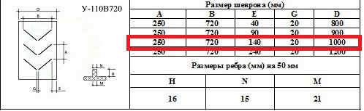

АНАЛОГИ ДОПУСКАЮТСЯ

Заказчик: ООО ПК «КУБИ БЛОК ЕГОРЬЕВСКИЙ» (ИНН 7722472936, ОГРН 1197746162349)

Место поставки: 140301, Московская область, город Егорьевск, улица Меланжистов, дом 3Б.

ОБЯЗАТЕЛЬНО указание срока изготовления и поставки!

Предпочтение доставке силами и за счет Поставщика.

Предпочтение предложениям с отсрочкой оплаты.

